

게임 패드 순차 샘플

*이 샘플은 Microsoft 게임 개발 키트와 호환됩니다(2020년 8월)*

# 설명

이 샘플에서는 GameInput을 사용하여 게임 패드에서 입력을 순차적으로 읽는 방법을 보여 줍니다.

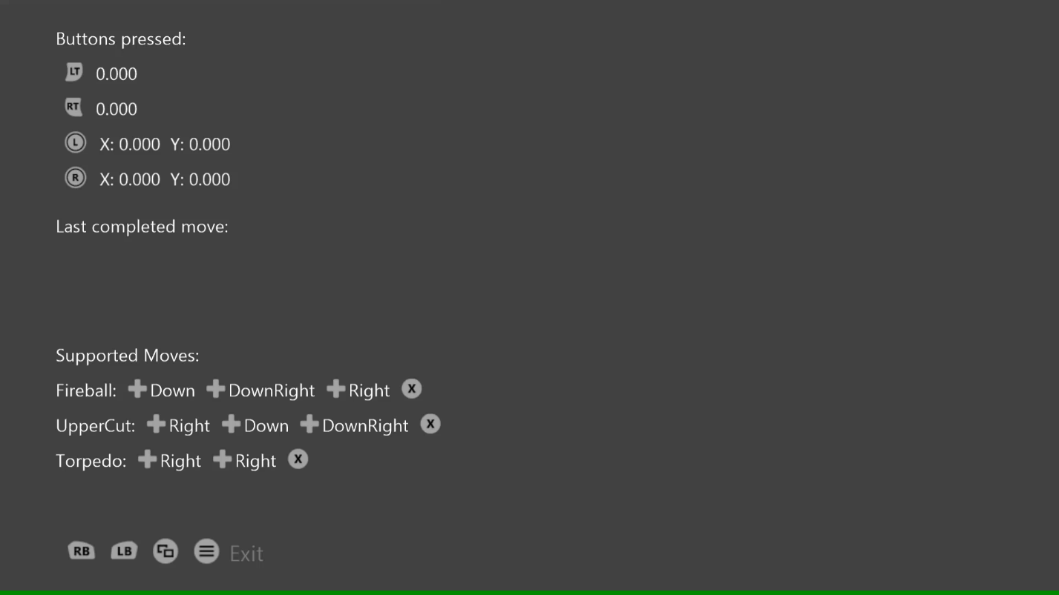

# 샘플 사용

단추를 눌러 표시되는 것을 확인하고 엄지스틱과 트리거를 이동하여 판독값을 확인합니다. 아래쪽에 나열된 입력 시퀀스를 사용하여 전체 “이동”을 확인합니다.

# 구현 참고 사항

이 샘플에서는 GameInput API를 사용하여 게임 패드에서 입력을 순차적으로 읽는 방법을 보여 줍니다. GetCurrentReading을 사용하여 현재 입력 상태를 가져올 수 있지만, 이 샘플에서는 GetNextReading 호출을 사용하여 입력 이벤트의 순차적인 최근 기록을 순서대로 읽습니다.

# 개인정보처리방침

샘플을 컴파일하고 실행하는 경우 샘플 사용량을 추적할 수 있도록 샘플 실행 파일의 파일 이름이 Microsoft에 전송됩니다. 이 데이터 수집을 옵트아웃하려면 "샘플 사용량 원격 분석"으로 레이블이 지정된 Main.cpp에서 코드 블록을 제거할 수 있습니다.

Microsoft의 개인정보 정책에 대한 자세한 내용은 [Microsoft 개인정보처리방침](https://privacy.microsoft.com/en-us/privacystatement/)을 참조하세요.